Замечания к смете 02-02-02 Демонтажные работы несущих и ограждающих констркуций цеха 121/18 на сумму 20 380 533,23 руб
- Неверная нумерация сметы, д.б. 01-01-02 , глава первая
- К=1,15 ,1,25 на разборку и демонтаж не применяется, исключить
- Исключить стесненность на кровле
- К=1,15 на стесненность исключить со сборников ФССЦпг на них не распространяется
- П.6,,10 и т.д. договор на утилизацию каждого вида мусора, (ж/б бой, битумная кровля и т.д.)
- П.4 очень странно битумная кровля довольно тяжелая, почему у вас она ничего не весит? Никто её не грузит, не вывозит. И ещё вопрос, кто и как это всё (стяжку, керамзит, и т.д.) с кровли спускать будет? Почему нет этих видов работ?
- ПОС лист 6 указано, что плиты грузят в бортовые автомобили , краном, почему у Вас экскаватором и в самосвалы (п.12,13)? Привести в соответствие с ПОД и не забудьте разгрузку
- П.п.14,12 ВОР не верно посчитан тоннаж ж/б балок 39,6*2,5, просто бетон 2,4
- П.24 прочитайте ПОД куда и как грузим, куда перевозим, где и сколько раз разгружаем, пересчитать согласно ПОД. Металл утилизируем? П.8,9 и т.д. ВОР
- П.27,28,29 не корректен объем 17,66 м3 * 2,5=44,15 тн, указать из чего монолитные участки (бетонные, ж/б), ВОР п.22,12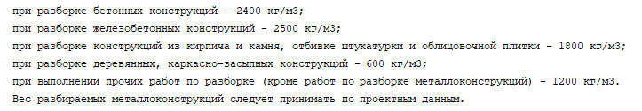
- п.33 не корректно применена расценка, заменить на ФЕР07-01-019-10
- п.34,35 проверьте объем, не совпадает с ВР лист 4 п.16
- ВОР лист5 п.27 указать вес, п.29 уточните пол бетонный или железобетонный, вряд ли в цеху пол сделали не армированный, ПОС лист 8 а почему мы грунт в бортовой автомобиль грузим? Металл, ж/б понятно, а грунт , то с чего?
- П.65 в ПОДе указано с послойным уплотнение, в ВОРе указать сколько проходок и толщина слоя, при необходимости откорректировать смету
- П.61 применить Прил.1.12 п.3.66
- ВОР п.31 почему доработка, здесь она не нужна ? Нужна просто разработка грунта вручную, и мне кажется что малый объем , вокруг фундамента за 0,5 м прекращают механизированную разработку и разрабатывают вручную, пересмотрите пожалуйста
- П.66 а зачем там засыпать вручную, там же нет ни пазух ничего, там просто яму засыпали и уплотнили ВОР п.34

